CONSELHO MUNICIPAL DE
ASSISTÊNCIA SOCIAL
CMAS/SORRISO
Lei Municipal nº 3045/2020

RESOLUÇÃO Nº. 007, DE 08 DE MAIO DE 2023.

DISPÕE SOBRE A DIVULGAÇÃO DA COMPOSIÇÃO DE MEMBROS REPRESENTANTES DA SOCIEDADE CIVIL ORGANIZADA E MEMBROS GOVERNAMENTAIS DO CONSELHO MUNICIPAL DE ASSISTÊNCIA SOCIAL - CMAS, E DÁ OUTRAS PROVIDÊNCIAS.

O CONSELHO MUNICIPAL DE ASSISTÊNCIA SOCIAL – CMAS de SORRISO, no uso das atribuições que lhe confere a Lei Municipal n°. 3045 de 08 de dezembro de 2020.

RESOLVE:

Art. 1º - Divulgar os membros representantes da Sociedade Civil Organizada e membros governamentais do conselho municipal dos direitos da criança e do adolescente - CMDCA, do ano de 2023, sendo:

I – Membros:
- Assoc. Dos Pais e Amigos dos Excepcionais - APAE
I-Titular: Andréia Cristina Herman.
II-Suplente: Raquel Rosa da Silva.
- Centro Espirita Caminho da Luz;
I-Titular: Carlos Vieira.
II-Suplente: Assis Diomar

- Usuários CRAS
I-Titular: Nórbelia Alves Pereira.
II-Suplente: Damasilia dos Santos.

- Usuários APAE;
I-Titular: Carlos Alberto Danta.
II-Suplente: Nelsi Welke Rohden.

- Trabalhadores do SUAS;
I-Titular: Marciliana Cristina Oliveira de Araújo Binotto.
II-Suplente: Márcio Aparecido Coletti.

- Associações de Bairros de Sorriso-MT;
I-Titular: Fabio Nogueira.
II-Suplente: Edson Antônio Pereira.

- Secretaria Municipal de Assistência Social;
I-Titular: Daniela Marsola Stel.
II-Suplente: Leidimara Gomes.

- Secretaria Municipal de Assistência Social;
I-Titular: Kelle Diandra Nunes Mello.
II-Suplente: Cristiane Mathias Folha Andrade.

- Secretaria Municipal de Assistência Social;
I-Titular: Maristela Zanata.
II-Suplente: Marcos Paulo Ribeiro Barreto

- Secretaria Municipal de Governo;
I-Titular: Celso Marcon.
II-Suplente: Silvana Perin.

- Secretaria Municipal de Educação;
I-Titular: Tatiana Aline Salete Valker.
II-Suplente: Sueli de Jesus Amarões da Silva de Carvalho.

- Secretaria Municipal de Saúde e Saneamento;
I-Titular: Silvia A. De Oliveira Gehring
II-Suplente: Vânia M. Marcon.

- Secretaria Municipal de Fazenda;
I-Titular: Carla Aparecida Andrade.
II-Suplente: Soeli Maria Cantoni Sacon.

Art. 2º - Esta resolução entra em vigor na data de sua publicação.

Sorriso, 08 de maio de 2023.
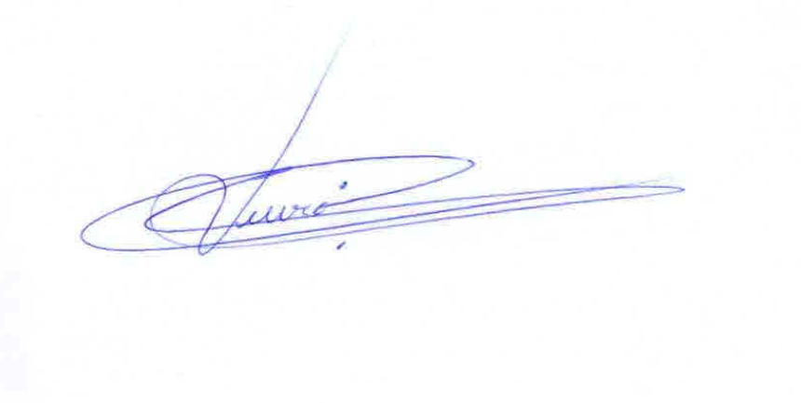

Carlos Vieira
Presidente do CMAS

